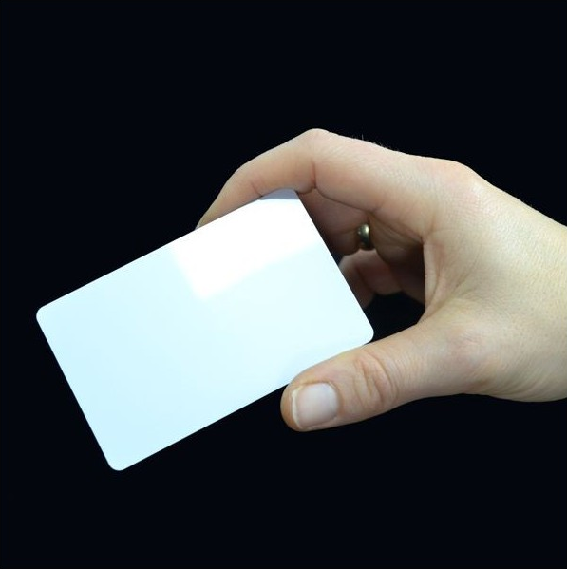
Nå skal vi inn, dere…

En rask innføring i bruken av
adgangskontroll og adgangskort
til vårt nye klubbhus

Velkommen til Fort Knox!
- Eller til Sagene IFs nye klubbhus på Voldsløkka.
Vårt nye og flotte klubbhus er elektronisk låst, vi har ikke en eneste god gammeldags nøkkel, bare kort.
Absolutt alle dører i hele bygget låses opp med kort.
Derfor tenker vi at det er helt på sin plass med en brukerveiledning for hvordan dette fungerer.
Mange i klubben har fått sine kort, det være seg ledere av avdelingene, lagledere og alle som trenger sitt faste kort, så har vi alle våre kjære medlemmer som skal ta en økt som kioskvakt eller annet.
Mange er nok vant med tilsvarende løsninger fra jobben eller annet.
Uansett, alle trenger litt informasjon om hvordan dette fungerer i klubbhuset.
- Kortene er helt hvite uten noen identifikasjon på hvilket bygg i Oslo dette kunne finne på å fungere i hvis det skulle komme bort.
- Kortene er relativt avanserte med innebygd Chip og antenne i kortet
Derfor må INGEN finne på å klippe hull i kortet for å ha noe å feste det i.
Sagene IF kjøper inn kortholdere til alle.
- Alle kortene har en unik PIN kode, den får du oppgitt samtidig som du får kortet.
Denne koden må behandles på samme måte som PIN’en til bankortet ditt, det vil si at du absolutt IKKE skal skrive den på kortet ditt…
- Det er opprettet litt forskjellige adgangsnivåer på de forskjellige kortene, det er ikke alle som har adgang overalt. Ditt adgangsnivå er tilpasset ditt behov for adgang i klubbhuset.
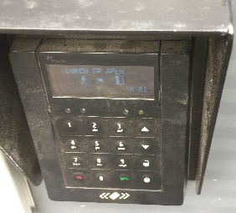
Når du kommer til klubbhuset og skal låse deg inn må du da ha kortet og koden klar.
Ved hver dør finner du en kortleser.
Her kommer det en viktig huskeregel:
Når du har lagt kortet inn på kortleseren og får beskjed om å taste kode,
HOLD KORTET VEKK FRA KORTLESEREN FØR DU TASTER KODEN!
En god drill er kanskje å presentere kortet holdt i venstre hånd og slå koden med høyre hånd. Er kortet for nær kortleseren når du taster koden vil det bli en såkalt «interference» og du risikerer at du deaktiverer kortet ditt. Når du har fått et OK fra kortleseren med teksten «døren er åpen» trykker på den store døråpnerknappen ved siden av kortleseren.
For at dørene skal forbli åpne uten bruk av kort for øvrig publikum og brukere finnes det såkalte
«toggle»-kort. Når du åpner med ditt vanlige kort og bruker Toggle-kortet rett etter, er døren ulåst.
Bruk av Toggle-kort er aktuelt for personalet i driftsavdelingen og kioskvaktene.
Et Toggle-kort finnes alltid tilgjengelig i kiosken.
Det finnes to dører innvendig i bygget som er regnet som en del av skallsikringen, det er døren fra foajeen og inn til garderobegangen og tilsvarende dør i 2.etg inn til kontordelen av bygget. Her er det kortlesere som på utsiden av bygget. Begge veier. Alle andre dører innvendig i bygget åpnes ved å legge kortet inntil låsen.
Har du tilgang lyser det grønt og døren er åpen, i motsatt fall får du et rødt lys og kommer ikke inn…

